**Pertemuan 3 : JavaScript1**

**Tugas 3 : Penyewaan Motor Custom**

|  |  |
| --- | --- |
| **Nama / Nim** | **:Fahmi Rifki Haikal** |
| **Kelas** | **:E** |
| **Pengajar** | **:** **ELLOK ANANDA MADYA PRATIWI** |

* 1. **Tujuan**

1. Mampu memahami dasar – dasar Javascript.
2. Mampu memahami penggunaan Javascript.
   1. **Alat dan Bahan**
3. Laptop/pc
4. Modul Praktikum Web 2024
5. TextEditor (Visual Studio Code / Sublime Text)
   1. **Langkah-langkah**
6. Index.html

Penerapan DOM

Source code :

|  |
| --- |
| <!DOCTYPE html>  <html lang="en">  <head>  <meta charset="UTF-8">  <meta name="viewport" content="width=device-width, initial-scale=1.0">  <title>Fahmi Custom Motor Rent</title>  <link rel="stylesheet" type="text/css" href="style.css">  <link rel="stylesheet" type="text/css" href="sidebar.css">  </head>  <body>  <div class="sidebar" id="sidebar">  <a href="#" class="dashboard">Dashboard</a>  <a href="#">Profil</a>  <a href="categories.html">Kategori</a>  <a href="transaction-history.html">Riwayat Transaksi</a>  <a href="#">Logout</a>  <a href="login.html" class="login-btn">Login</a>  </div>  <button class="openbtn" id="openbtn">☰</button>  <header>  <img src="image/logo.jpeg" alt="Logo Rental Motor Custom" style="width: 300px;">  <p>Temukan motor custom impian kalian disini</p>  <p>Ayo pilih motor kesukaanmu. Nyewa tapi yaa mwehe</p>  </header>    <div class="container">  <h2>Pilihan Motor Custom</h2>  <div class="pilihan-motor" id="pilihanMotor">  <!-- Konten motor akan ditambahkan melalui JavaScript -->  </div>  </div>  <footer>    </footer>  <script src="sidebar.js"></script>  <script>  // Ambil elemen div "pilihanMotor"  const pilihanMotorElement = document.getElementById('pilihanMotor');  // Data motor  const motors = [  {  image: 'image/120cc.jpeg',  title: '120 cc',  price: 'Rp. 70.000/hari',  year: '2014',  description: 'Basic Yamaha Scorpio'  },  {  image: 'image/150cc.jpeg',  title: '150 cc',  price: 'Rp. 90.000/hari',  year: '2016',  description: 'Basic Yamaha Vixion'  },  {  image: 'image/200cc.jpeg',  title: '200 cc',  price: 'Rp. 120.000/hari',  year: '2012',  description: 'Basic Yamaha Byson'  }  ];  // Loop melalui array motors untuk menambahkan konten motor ke dalam elemen "pilihanMotor"  motors.forEach(motor => {  const motorElement = document.createElement('div');  motorElement.classList.add('motor');  const anchorElement = document.createElement('a');  anchorElement.href = 'pilihan_motor.html';  const imgElement = document.createElement('img');  imgElement.src = motor.image;  imgElement.alt = `Motor ${motor.title}`;  const h4Element = document.createElement('h4');  h4Element.textContent = motor.title;  const priceElement = document.createElement('p');  priceElement.textContent = `Mulai dari ${motor.price}`;  const yearElement = document.createElement('p');  yearElement.textContent = `Tahun: ${motor.year}`;  const descriptionElement = document.createElement('p');  descriptionElement.textContent = motor.description;  anchorElement.appendChild(imgElement);  anchorElement.appendChild(h4Element);  anchorElement.appendChild(priceElement);  anchorElement.appendChild(yearElement);  anchorElement.appendChild(descriptionElement);  motorElement.appendChild(anchorElement);  pilihanMotorElement.appendChild(motorElement);  });  </script>  </body>  </html> |

Hasil Tampilan :

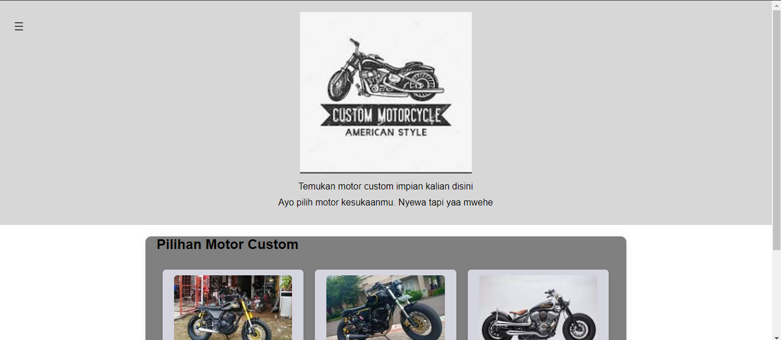

Gambar 3.1 Penerapan DOM pada *landing page*

Analisa :

Kode HTML di atas menciptakan halaman web untuk layanan penyewaan motor kustom dengan menggunakan JavaScript untuk memanipulasi DOM (Document Object Model). Saat halaman dimuat, elemen sidebar dengan beberapa menu navigasi dan tombol 'login' ditampilkan. Di bagian atas, logo perusahaan dan slogan disertakan dalam header. Kemudian, melalui penggunaan JavaScript, data motor disediakan dalam bentuk array. Setelah itu, dilakukan iterasi melalui array tersebut untuk membuat elemen-elemen HTML yang merepresentasikan setiap motor beserta informasi seperti gambar, judul, harga sewa, tahun, dan deskripsi singkat. Setiap motor yang dibuat akan ditambahkan ke dalam elemen "pilihanMotor" di halaman web. Dengan demikian, pengguna dapat melihat dan menjelajahi pilihan motor kustom yang tersedia secara interaktif. Overall, proses ini memungkinkan pembuatan halaman web yang dinamis dan informatif bagi pengguna yang tertarik dengan layanan penyewaan motor kustom.

1. Index.html

Carousel

Source code :

|  |
| --- |
| <!DOCTYPE html>  <html lang="en">  <head>  <meta charset="UTF-8">  <meta name="viewport" content="width=device-width, initial-scale=1.0">  <title>Fahmi Custom Motor Rent</title>  <link rel="stylesheet" type="text/css" href="style.css">  <link rel="stylesheet" type="text/css" href="sidebar.css">  <style>  .carousel {  display: flex;  overflow-x: auto;  scroll-snap-type: x mandatory;  }  .carousel-item {  scroll-snap-align: center;  flex: 0 0 auto;  margin-right: 20px; /* Optional spacing between items */  }  </style>  </head>  <body>  <div class="sidebar" id="sidebar">  <!-- Sidebar content -->  </div>  <button class="openbtn" id="openbtn">☰</button>  <header>  <!-- Header content -->  </header>    <div class="container">  <h2>Pilihan Motor Custom</h2>  <div class="carousel" id="carousel">  <!-- Carousel items will be added dynamically -->  </div>  </div>  <footer>  <!-- Footer content -->  </footer>  <script src="sidebar.js"></script>  <script>  const carouselElement = document.getElementById('carousel');  const motors = [  { image: 'image/120cc.jpeg', title: '120 cc', price: 'Rp. 70.000/hari', year: '2014', description: 'Basic Yamaha Scorpio' },  { image: 'image/150cc.jpeg', title: '150 cc', price: 'Rp. 90.000/hari', year: '2016', description: 'Basic Yamaha Vixion' },  { image: 'image/200cc.jpeg', title: '200 cc', price: 'Rp. 120.000/hari', year: '2012', description: 'Basic Yamaha Byson' }  ];  motors.forEach(motor => {  const carouselItem = document.createElement('div');  carouselItem.classList.add('carousel-item');  const imgElement = document.createElement('img');  imgElement.src = motor.image;  imgElement.alt = `Motor ${motor.title}`;  const h4Element = document.createElement('h4');  h4Element.textContent = motor.title;  const priceElement = document.createElement('p');  priceElement.textContent = `Mulai dari ${motor.price}`;  const yearElement = document.createElement('p');  yearElement.textContent = `Tahun: ${motor.year}`;  const descriptionElement = document.createElement('p');  descriptionElement.textContent = motor.description;  carouselItem.appendChild(imgElement);  carouselItem.appendChild(h4Element);  carouselItem.appendChild(priceElement);  carouselItem.appendChild(yearElement);  carouselItem.appendChild(descriptionElement);  carouselElement.appendChild(carouselItem);  });  </script>  </body>  </html> |

Hasil Tampilan :

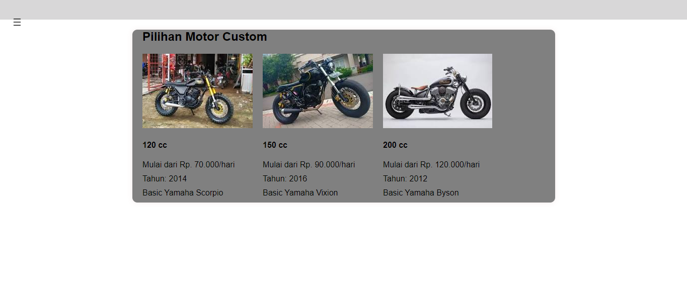

Analisa :

Program dimulai dengan pengaturan kelas carousel dalam CSS, yang bertanggung jawab untuk menyusun elemen-elemen dalam baris horizontal yang dapat digulirkan. Selanjutnya, properti display: flex digunakan untuk menyusun elemen secara horizontal. Kemudian, properti overflow-x: auto memungkinkan pengguna untuk menggulir secara horizontal ketika isi carousel melebihi lebar kontainer. Untuk memperbaiki efek visual, properti scroll-snap-type: x mandatory dipergunakan agar ketika pengguna menggulir, elemen-elemen carousel "snap" ke posisi terdekat. Hal ini membuat pengguna dapat dengan mudah melihat satu motor setiap kali mereka menggulir. Melalui properti tersebut, sebuah tampilan carousel interaktif dan responsif tercipta bagi pengguna. Ini memberikan pengalaman yang lebih baik dalam menjelajahi pilihan motor yang tersedia dalam layanan penyewaan motor kustom tersebut. Keseluruhan, alur program ini memastikan bahwa tata letak carousel berfungsi dengan baik dan intuitif bagi pengguna.